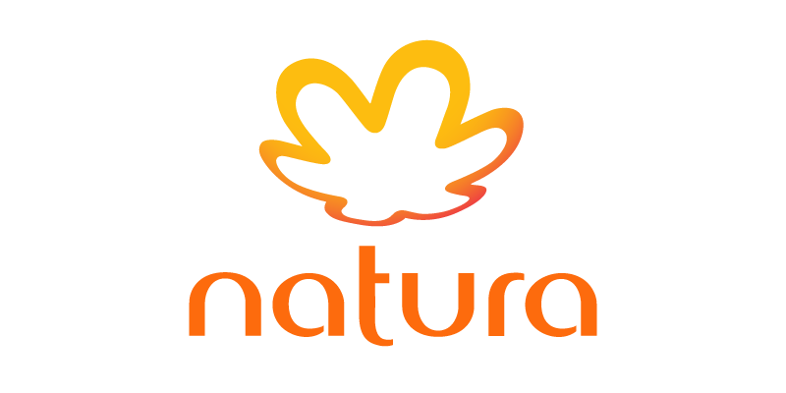

Nous recrutons pour notre siège européen basé à Paris (9ème) un stagiaire business développement/ commercial à partir de septembre pour 4 à 6 mois.
A propos de nous La marque Natura a été lancé en 1969 à São Paulo, depuis nous sommes devenus la plus grande marque de produits de beauté du Brésil et une force majeure dans le domaine de la beauté en Amérique latine. Nous sommes fiers d'être connus non seulement pour la qualité de nos produits de beauté, mais aussi pour notre engagement envers la transparence, la durabilité et la promotion du bien-être (ce que nous appelons "bem estar bem").
A propos du poste Au sein de l’équipe commerciale, vous participez au développement du réseau de points de vente indépendants. Plus particulièrement, vos missions seront : Recherche de nouveaux partenaires, Prospection, Répondre aux prospects intéressés et assurer un suivi, Enrichir et qualifier la base de données clients, Participer aux négociations commerciales. Rémunération 1300€/mois, primes.
A propos de vous De formation type Ecole de commerce, université, vous avez suivi une spécialisation commerciale ou avez une forte appétence pour le contact humain et la relation commerciale. Vous aimez l’univers des cosmétiques. Vous parlez français et anglais couramment, la maitrise d’une troisième langue (italien ou espagnol) serait un vrai plus. Vous savez faire preuve de polyvalence, de créativité, de réactivité, et vous souhaitez vous investir au sein d’un groupe très impliqué vis-à-vis du Développement Durable.
Pour nous rejoindre Envoyez-nous votre CV et dites-nous pourquoi vous seriez un bon candidat pour Natura à l'adresse contact@naturabrasil.fr.

